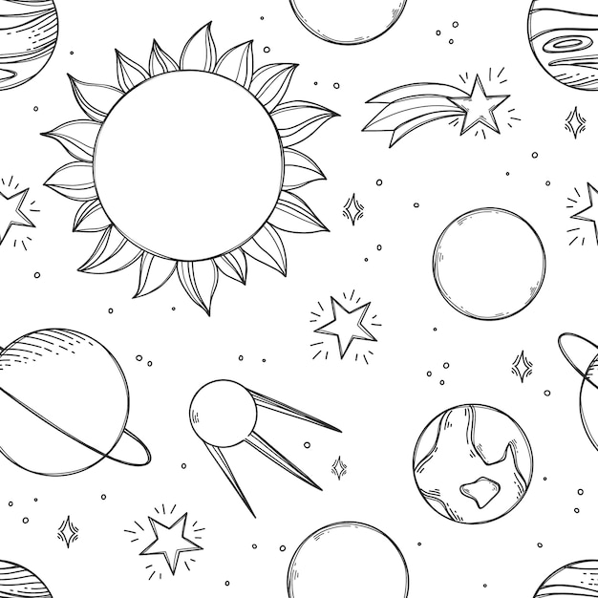4

Космическая тетрадь

для работы на уроках

12 апреля

Математика

**1.** Первым космонавтом был Юрий Алексеевич Гагарин. Он совершил полет вокруг Земли за 108 минут. Сколько часов и сколько минут продолжался первый космический полет вокруг Земли? _______________________________

**2.** Корабль «Союз – 9» был в космосе 18 суток. Сколько часов продолжался полет?

**3.** Масса первого искусственного спутника Земли 84 кг, масса второго – на 424 кг больше, чем первого, а масса третьего – на 819 кг больше, чем масса второго. Найдите массу третьего спутника Земли.

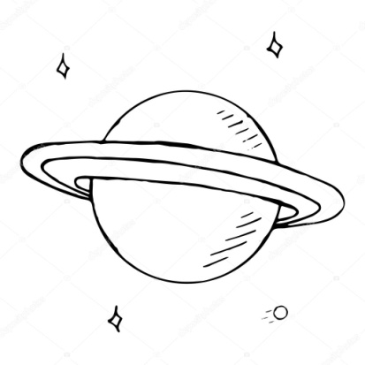

**4.** В одном году на Луне было зарегистрировано 3000 лунотрясений, а в другом в 5 раз меньше. Сколько лунотрясений было зарегистрировано во второй год?

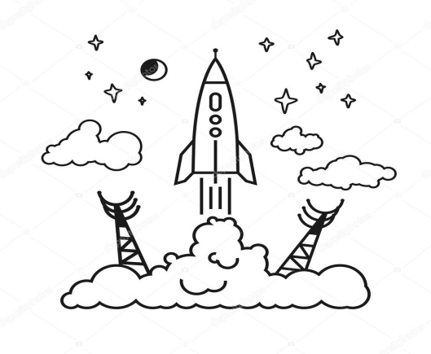**5.** Два лунохода отправились навстречу друг другу и через 3 часа встретились. Первый шел со скоростью 4км/ч, второй - 3км/ч. Какое расстояние было между ними сначала?



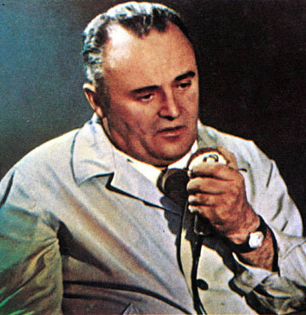**6.** Расшифруй**,** кто был конструктором космического корабля, решив уравнения.

|  |  |  |  |  |  |
| --- | --- | --- | --- | --- | --- |
| **Л** | 180 – х = 100 |  | **К** | х ∙ 9 = 270 | |
| **Е** | х ∙ 8 = 56 |  | **О** | 560 : х = 70 | |
| **В** | 240 : х = 4 |  | **Р** | х + 26 = 50 | |
| **О** | х ∙ 50 = 400 |  |  | |  |

|  |  |  |  |  |  |  |
| --- | --- | --- | --- | --- | --- | --- |
| **30** | **8** | **24** | **8** | **80** | **7** | **6** |
|  |  |  |  |  |  |  |

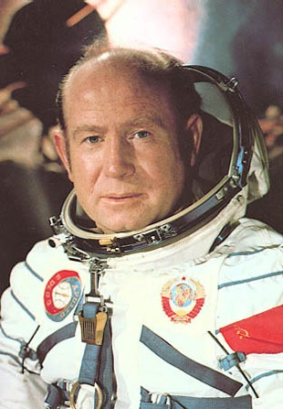**7.** Лётчик – космонавт, побывавший первым в открытом космосе.

|  |  |  |  |  |
| --- | --- | --- | --- | --- |
| **Е** | Х ∙ 7 = 49 |  | **Л** | Х ∙ 2 = 160 |
| **Н** | 400 : х = 80 |  | **О** | 10 ∙ х = 80 |
| **В** | Х ∙ 30 = 180 |  | **О** | 320 : х = 40 |

|  |  |  |  |  |  |
| --- | --- | --- | --- | --- | --- |
| **80** | **7** | **8** | **5** | **8** | **6** |
|  |  |  |  |  |  |

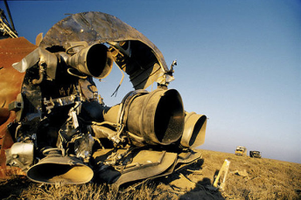

**8.** Согласно данным очередного отчета НАСА, за первый квартал 2015 года количество мусора на околоземной орбите серьезно увеличилось: число объектов искусственного происхождения, отслеживаемых специалистами, выросло с 12743 до 13897 единиц. На сколько единиц возросло количество космического мусора?

**9.** Сосчитайте, сколько человек побывало в космосе, если американцев было 332, 116 — из России/СССР, по 10 из Китая и Германии, по 9 из Франции, Канады и Японии, 6 из Италии, по 2 из Бельгии, Нидерландов и Болгарии и по 1 из еще 24 стран. ______________________________________

Русский язык

**1**. Спиши текст.

Праздник космонавтики

Двенадцатого апреля мы празднуем день космонавтики. В этот день человек впервые оторвался от земли и вышел в звёздный простор. Этим человеком был Юрий Алексеевич Гагарин. Доблестный сын русского народа.

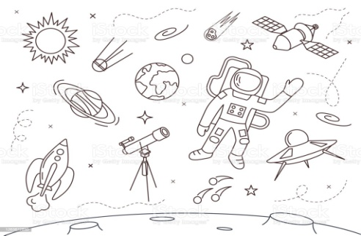В этот день человечество сделало гигантский шаг в своём развитии. Оно вступило на лестницу, ведущую к звёздам.

__________________________________________________

__________________________________________________

__________________________________________________

__________________________________________________

______________________________________________________________________________________________________________________________________________________________________________________________________________________________________________________________________________________________________________________________________________________________________________________________________________________________________________________

Подчеркни грамматическую основу в 1, 2, 5, 6 предложениях.

Из 2 предложения выпиши все словосочетания. ________________________________

___________________________________________________________________________________________________________________________________________________________________________________________________________________________________________________________________________________________________

**2**. Соедини стрелочкой рассыпавшиеся части слов.

|  |  |
| --- | --- |
| ска луно ор спут | бита ник фандр ход |

**3**. Исправь ошибки в тексте.

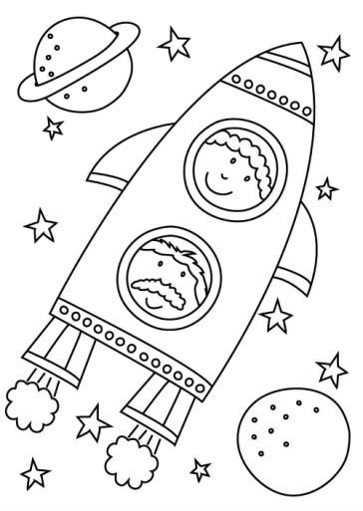Луна, как и все другие плонеты, светет отраженным светам сонца. От сомой луны света не больше, чем от сгоревшей спичьки. Но ее освищает сонце, и поэтому луна ведна на неби.

**4**. Выполни звуко-буквенный разбор слова «орбита».

_____________________________________________________

_____________________________________________________

_____________________________________________________

_____________________________________________________

_____________________________________________________

_____________________________________________________

_____________________________________________________

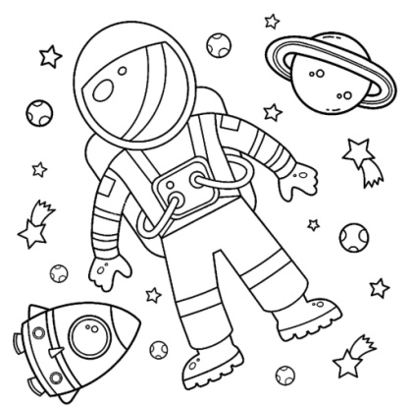**5**. Определи род, падеж и склонение у данных слов.

Ракетой - _____________________________

На луне - ______________________________

К орбите - _____________________________

В скафандре - __________________________

Метеоритом - __________________________

Астронавту - ___________________________

Спутника - ____________________________

Планету - _____________________________

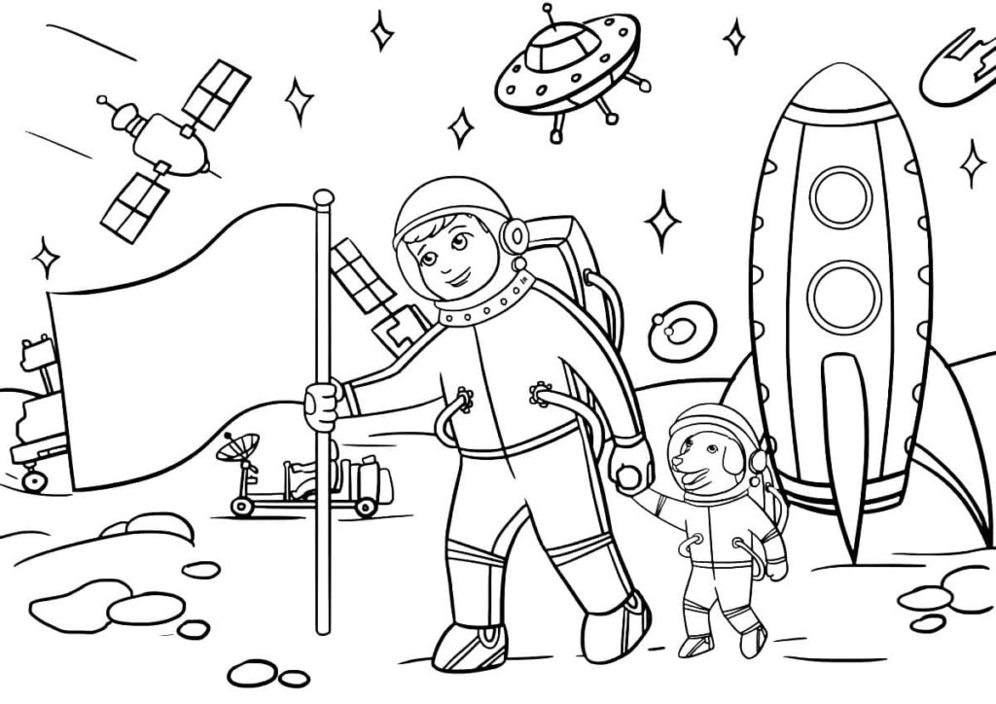6. Составь несколько предложений по картинке.

______________________________________

______________________________________

______________________________________

______________________________________

______________________________________

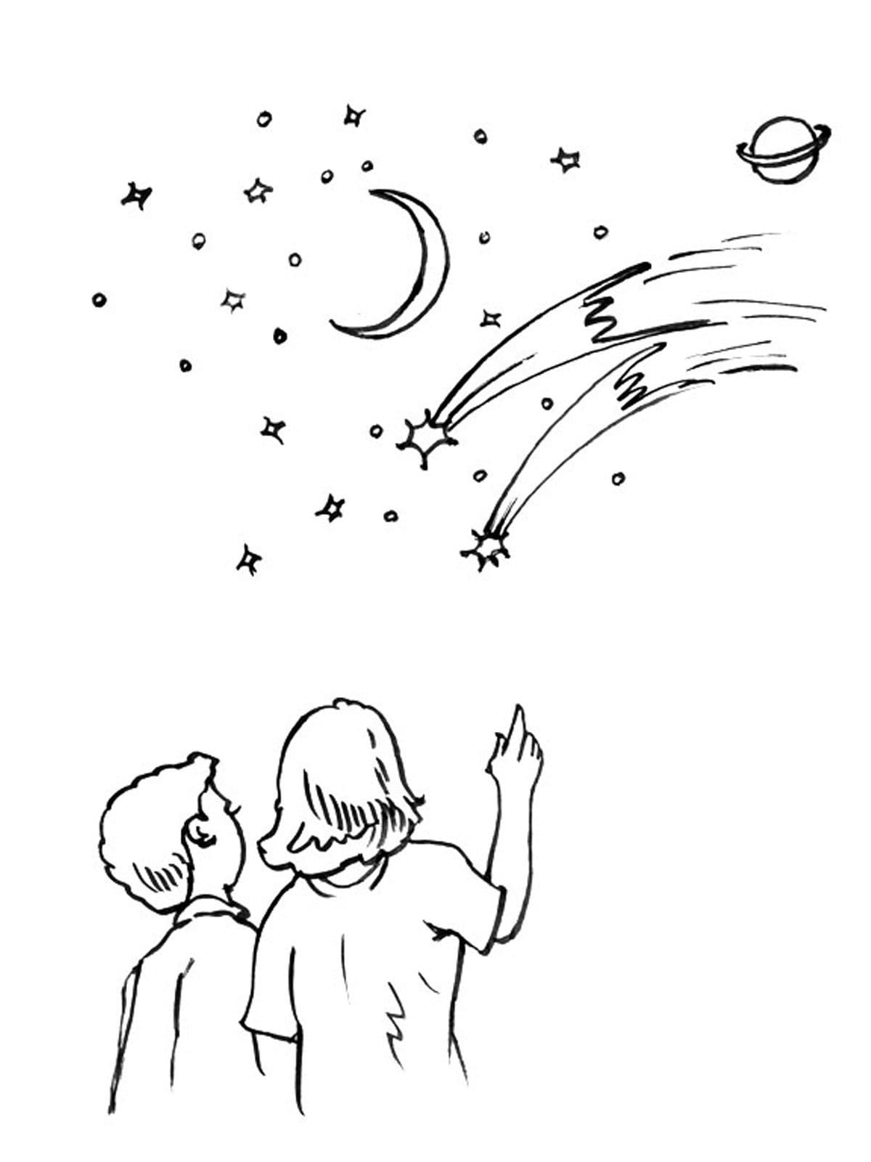Литературное чтение

**«Звездочка Алида»**

В некотором царстве, в Космическом государстве, жила-была звёздочка по имени Алида. Среди сестричек-звёзд она слыла самой любопытной, любознательной, и весёлой. И была у звёздочки мечта: хоть одним глазком взглянуть на планету Земля. Алида слышала о том, что есть в Космическом государстве сказочная планета, на которой живут люди. Они ходят, говорят, учатся, смеются. И делают ещё много разных дел.

Но мама-звезда не отпускала её в путешествие. Мама боялась, что звёздочка потеряется. Ведь Космическое государство очень большое.

Но вот однажды прилетел издалёка звёздный дождь. Он путешествовал по Космическому государству, и собирался навестить планету Земля.

Звёздочка Алида спросила разрешение у мамы, может ли она отправиться к Земле вместе со звёздным дождём и с ним же вернуться обратно. Мама отпустила Алиду.

И путешествие звёздочки началось. Много километров пролетели они в Космическом пространстве, и наконец, оказались у планеты Земля. Внимательно смотрела Алида на незнакомую планету. Там бегали дети, и, увидев звезду Алиду, закричали: «Новая звезда, новая звезда!» И тогда Алида засияла ещё ярче.

А дети прыгали и хлопали в ладоши.

«Весело там», — подумала Алида, и решила по возвращении домой рассказать о необыкновенном путешествии к планете Земля звёздам-сестричкам и, конечно, маме.

1. Определи жанр этого произведения.

А) рассказ Б) стихотворение В) повесть Г) сказка

2. Какой была звёздочка Алида? Найди в тексте её описание и подчеркни.

3. Какая была мечта у Алиды?

_______________________________________________________________________

4. Запиши рядом эти предметы в единственном числе.

Люди - ______________ Дети - __________________ Ладоши - _________________

5. Подбери несколько однокоренных слов.

Звёздочка - ________________________________________________________

6. Запиши антонимы к словам.

Смеяться - ____________ Ходить - _______________ Говорить - ___________

Прочитай текст и выполни задания.

  Для дальних полетов космический корабль нужно снарядить: заправить топливом, загрузить необходимыми для полета вещами. Но все это имеет огромный вес, а ведь большую часть топлива корабль истратит на то, чтобы только оторваться от земли и выйти в космос. Для экономии ценного топлива ученые предлагают создать космический лифт: вывести  на орбиту Земли большой спутник и с него на землю спустить очень прочный трос. По этому тросу будут двигаться специальные подъемники, доставляющие грузы сразу на околоземную орбиту, на которой предполагается снаряжать космический корабль для дальних полетов. Ученые и компании всего мира соревнуются, у кого трос получится более прочным, а подъемник более быстрым. Но все имеющиеся тросы и подъемники не выдерживают подобных нагрузок, и поэтому такой лифт остается пока только на чертежах.

1. Определи тему текста. ___________________________________

2. Вставь пропущенные слова.

* Ученые предлагают создать ______________________________________для экономии топлива.
* Большую часть топлива корабль тратит на то, чтобы _______________________________________________________________________.

3. Определи границы предложений, поставив точки.

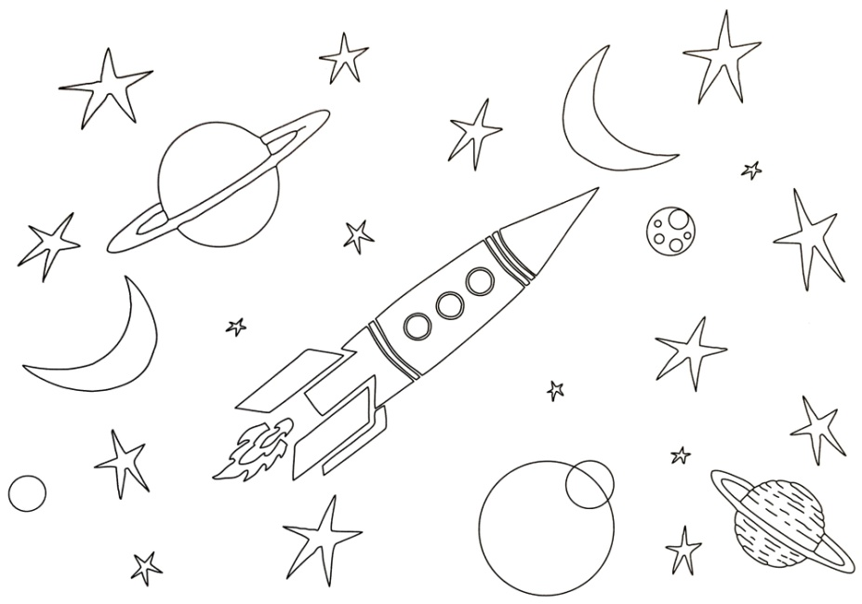 Еще в древности люди заглядывались на звезды звезды бывают разных цветов и размеров среди множества звезд Солнце можно назвать уникальным

Окружающий мир

**1.** Какое из слов не название планеты?

А) Юпитер Б) Солнце В) Земля

**2.** В какой их этих республик находится космодром Байконур?

А) Армения Б) Украина В) Казахстан

**3.** В каком году человек полетел в космос?

А) 1958 Б) 1961 В) 1969

**4.** Сколько планет в Солнечной системе?

А) 9 Б) 12 В) 8

**5.** Кто был первым русским космонавтом?

А) Леонов Б) Мусабаев В) Гагарин

6.Наука о космических телах называется ...

а) анатомия б) астрология в) астрономия

7. Планеты, обращающиеся вокруг Солнца образуют:

а) Млечный путь б) Космическую систему в) Солнечную систему

8. Космические корабли стартуют с …

а) аэродрома б) космодрома в) с космической стартовой площадки

9. Самая большая планета в Солнечной системе?

а) Сатурн б) Марс в) Юпитер

10. Земля делает оборот вокруг Солнца за….

а) 367 дней б) 365 дней в) 361 день

15. Сколько материков на земном шаре?

А) 8 Б) 6 В) 7

16. Сколько спутников у Земли?

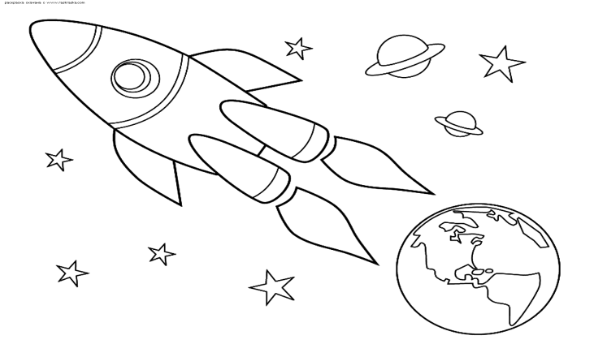А) 3 Б) 1 В) 2